Osnovna škola: Klinča Sela
Nastavni predmet: Katolički vjeronauk
Učitelj: Josip Kunac, prof.
Razredni odjel: 1.
Redni br. pripreme: 51.
Tema: VII. RADOST ISUSOVA USKRSNUĆA
Podtema: 4. Isus raspet na križu
Odgojno-obrazovni ishodi učenja:
- Učenik imenuje najvažnije osobe iz odabranih biblijskih pripovijesti. (OŠ KV A.1.2.)
- Učenik povezuje vlastita iskustva s iskustvima osoba iz odabranih biblijskih pripovijesti. (OŠ KV A.1.2.)
- Učenik uočava i opisuje vanjska obilježja pojedinih blagdana. (OŠ KV D.1.2.)
- Učenik objašnjava poruku blagdana, svetkovina i običaja (Dan kruha i zahvalnosti za plodove zemlje, Svi sveti i Dušni dan, Sv. Nikola i Sv. Lucija; Majčin dan…). (OŠ KV D.1.2.)
- Učenik povezuje običaje s biblijskim događajima. (OŠ KV D.1.2.)
- Učenik konkretnim gestama sudjelovanja izražava stav prihvaćanja poruke blagdana, svetkovina i običaja. (OŠ KV D.1.2.)

TIJEK NASTAVNOG SATA

UVODNI DIO
Oče naš…

ili:

ZNAK KRIŽA

DRAGI ISUSE, HVALA TI ŠTO SI NAS TOLIKO VOLIO DA SI ZA NAS DAO SVOJ ŽIVOT.
POMOZI NAM DA I MI VOLIMO JEDNI DRUGE KAO ŠTO TI VOLIŠ NAS. AMEN.

ZNAK KRIŽA

Pregled domaće zadaće:
Učenici daju vjeroučitelju na uvid domaću zadaću od prošlog susreta:
„Učenici će riješiti, ili dovršiti rješavanje RB, str. 55.

Ili:

Učenici će kod kuće sa svojim roditeljima zahvaliti Bogu prije večere i pokušati saznati kako se zove njihova župna crkva u kojoj se slavi sveta misa i ime župnika. O tome će izvijestiti idući put.“

Motivacija:
Učenici motre Isusa na križu:

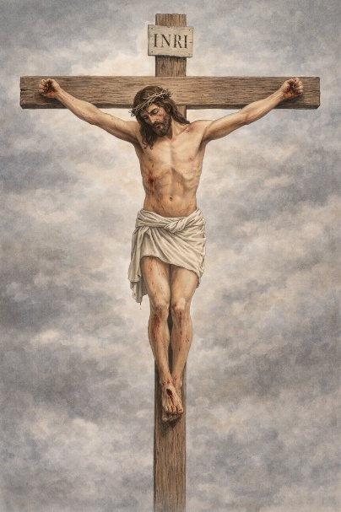

Razgovor:
- Jeste li već vidjeli križ? Koga prikazuje?
- Gdje sve u svakodnevnom životu vidite križ? (u crkvi, na groblju, u molitvi, na lančiću, na crkvi...)
- Kada mi činimo znak križa?
- Što vam križ znači?

Najava teme: Danas ćemo naučiti zašto kršćani nose i vole križ – i što se dogodilo Isusu na Veliki petak.

SREDIŠNJI DIO

Prijedlozi aktivnosti:

Aktivnost 1: „Obrada teksta“:
Prepričavanje teksta, udžbenik, str. 74 (vjeroučitelj):
- Isusov prijatelj Juda izdao je Isusa. Vojnici su uhitili Isusa i odveli ga na sud. Sudac Poncije Pilat osudio je Isusa na smrt razapinjanjem na križu. Isus je umro na križu, a potom su ga pokopali u grobu u stijeni koji su zatvorili velikim kamenom.
- To se dogodilo na dan koji zovemo Veliki petak.
- Križ je za nas kršćane znak ljubavi. Isus je umro jer nas je volio – svakoga od nas. Križ nam govori: Isus je umro, ali i uskrsnuo – i živi zauvijek!

Razgovor:
- Je li Juda bio dobar prijatelj? Zašto?
- Kako se vi osjećate kad vas netko prevari?
- Zašto kršćani vole križ ako je križ znak boli?

Naglasci:
- Križ je znak Isusove ljubavi
- Križ je znak ljubavi i nade za sve kršćane jer znamo da nakon njega dolazi uskrsnuće
- Križ nas podsjeća da nas Bog voli

Aktivnost 2: „Video - zapis“:
Učenici će pogledati video – zapis „veliki petak 2022“; 7:49; Izvor: cromedia88; YouTube

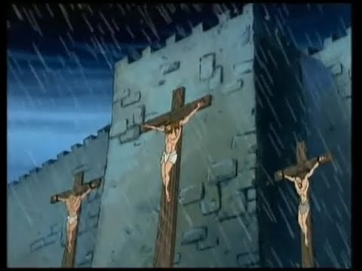

Razgovor:
- Što znači kad Poncije Pilat kaže da „pere ruke od ovoga“?
- Koji likovi se pojavljuju u videu?
- Što mislite o ruganju kad je Isus trpio muke križa?
- Dogodi li se da se i vama rugaju kad vam je teško?
- Kako tada reagirate?

Aktivnost 3: „Put do križa“: ----> BILJEŽNICA
Učenici će nacrtati jednostavnu stazu koja vodi do križa. Na putu će napisati ili nacrtati riječi: ljubav, dobrota, pomoć.
Naslov:

ISUS RASPET NA KRIŽU

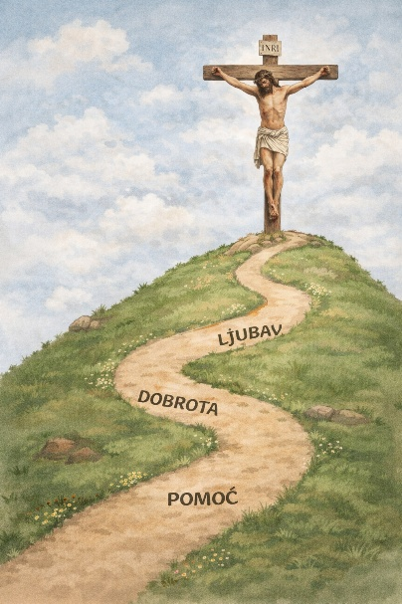

Aktivnost 4: „Slagalica križa“:
Rad u paru. Učenici će složiti papirnatu slagalicu slike križa koju vjeroučitelj podijeli.

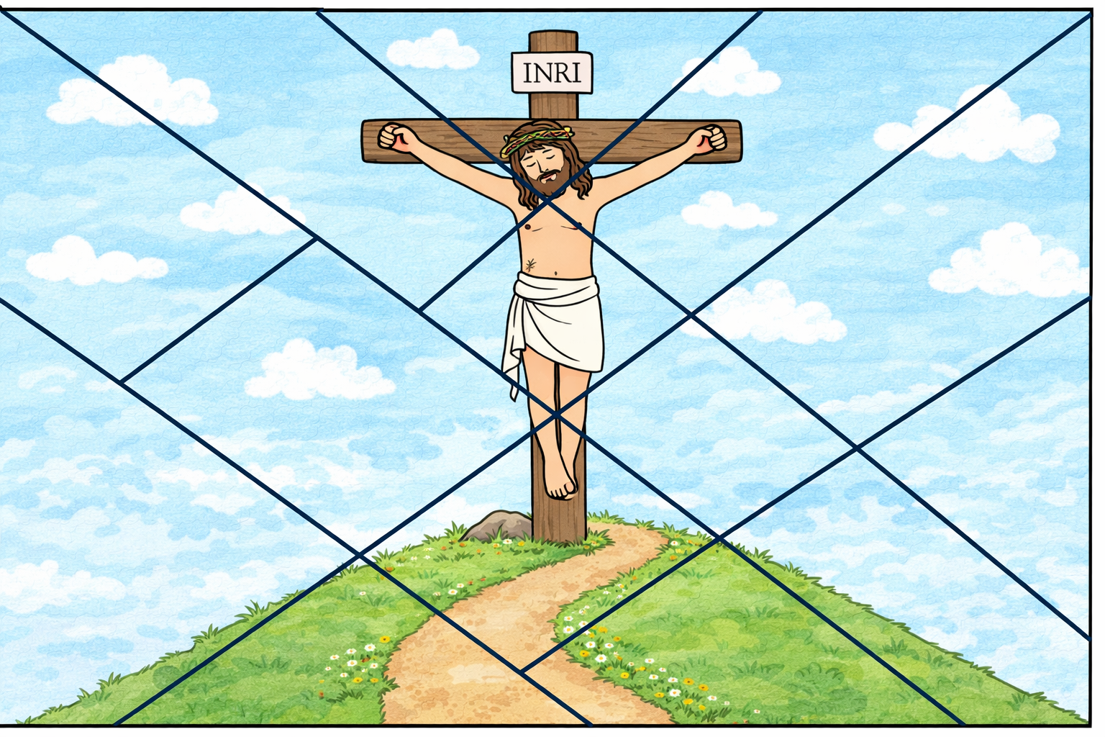

Ili:

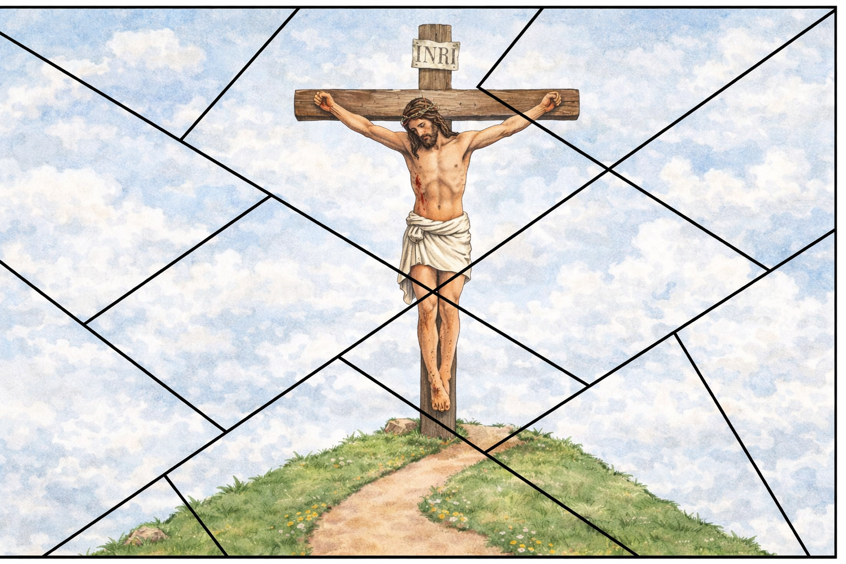

Aktivnost 5: „Križ - bojanka“:
Učenici će obojati jednostavan dječji crtež križa i zalijepiti u bilježnicu. Ispod će napisati: „Isus nas voli zato što…“

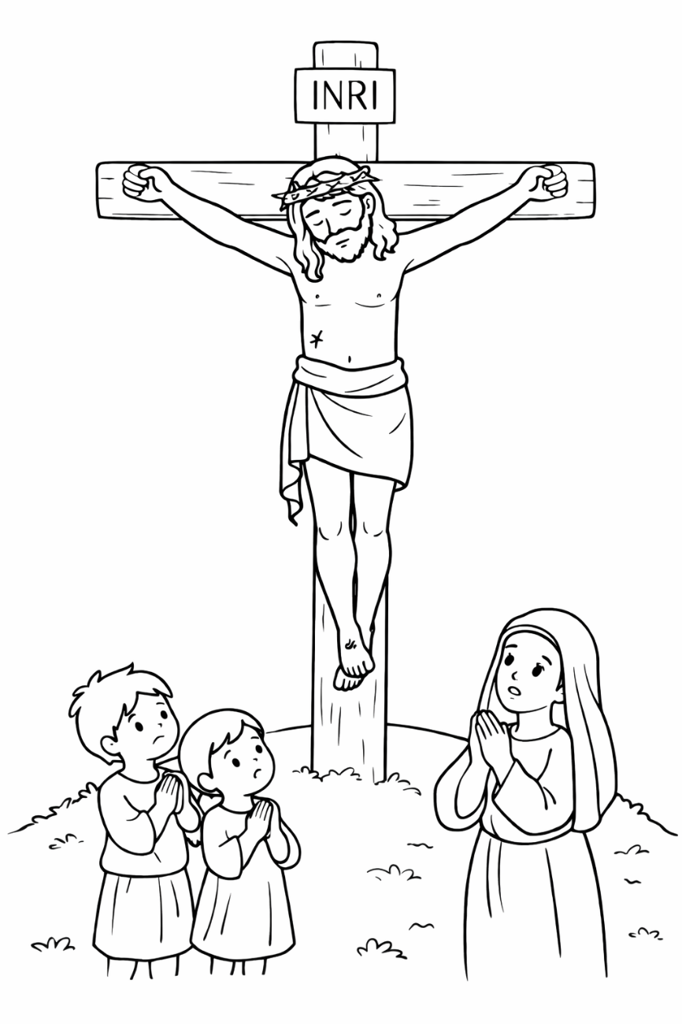
ISUS NAS VOLI ZATO ŠTO_________________ .

Aktivnost 6: „Križni put u razredu“:
Učenici će hodati po razredu i na svakoj „postaji“ čuti kratku rečenicu o Isusovom putu do križa s pitanjem aktualizacije.

1. Isusa osuđuju na smrt

Isus nije učinio ništa loše, ali ljudi ga nepravedno osuđuju.
Aktualizacija:
Što možeš učiniti ako vidiš da je nekome učinjena nepravda?

2. Isus prima na se križ
Isus prihvaća teški križ jer nas voli.
Aktualizacija:
Koji je tvoj težak zadatak koji ponekad moraš učiniti?

3. Isus pada prvi put pod križem
Križ je težak i Isus pada na putu.
Aktualizacija:
Što učiniš kada nešto ne uspije ili pogriješiš?

4. Isus susreće svoju svetu Majku
Marija gleda svoga Sina i dijeli njegovu bol.
Aktualizacija:
Tko te najviše tješi kada si tužan?

5. Šimun Cirenac pomaže Isusu nositi križ
Jedan čovjek pomaže Isusu nositi križ.
Aktualizacija:
Kome si ti nedavno pomogao?

6. Veronika pruža Isusu rubac
Jedna hrabra žena briše Isusovo lice.
Aktualizacija:
Kako možeš nekome pokazati dobrotu?

7. Isus pada drugi put pod križem
Isus opet pada, ali nastavlja svoj put.
Aktualizacija:
Zašto je važno ponovno ustati i pokušati opet?

8. Isus tješi jeruzalemske žene
Isus vidi žene koje plaču i govori im riječi utjehe.
Aktualizacija:
Kako možeš utješiti prijatelja koji je tužan?

9. Isus pada treći put pod križem
Isus je jako umoran, ali ustaje i nastavlja dalje.
Aktualizacija:
Što ti pomaže da budeš hrabar kada je teško?

10. Isusa svlače
Ljudi uzimaju Isusovu odjeću prije nego što ga razapnu.
Aktualizacija:
Kako možemo pokazati poštovanje prema drugima?

11. Isusa pribijaju na križ
Isusa pribijaju na križ na brdu Golgoti.
Aktualizacija:
Zašto je važno biti dobar i ne činiti drugima zlo?

12. Isus umire na križu
Isus daje svoj život jer nas jako voli.
Aktualizacija:
Kako možeš danas pokazati ljubav drugima?

13. Isusa skidaju s križa
Isusovi prijatelji skidaju njegovo tijelo s križa.
Aktualizacija:
Kako možeš pomoći nekome tko je tužan?

14. Isusa polažu u grob
Isusa polažu u grob u stijeni.
Aktualizacija:
Zašto je važno imati nadu i vjerovati Bogu?

Aktivnost 7: „Križ od papira“:
Učenici će izraditi svoj mali križ od papira i ukrasiti ga srcima.

Aktivnost 8: „Gdje vidim križ?“:
Učenici će crtati mjesta gdje su vidjeli znak križa (crkva, škola, dom...).

Aktivnost 9: „Veliki petak u mojoj obitelji“:
Učenici će ispričati kako njihova obitelj obilježava Veliki petak.

Aktivnost 10: „Isusova poruka ljubavi“:
Učenici će napisati ili nacrtati što znači voljeti kao Isus.

Aktivnost 11: „Križni put u slikama“:
Učenici će dobiti po jednu sličicu Isusove muke koju trebaju obojiti i kronološki složiti u "vlak" na zidu učionice.

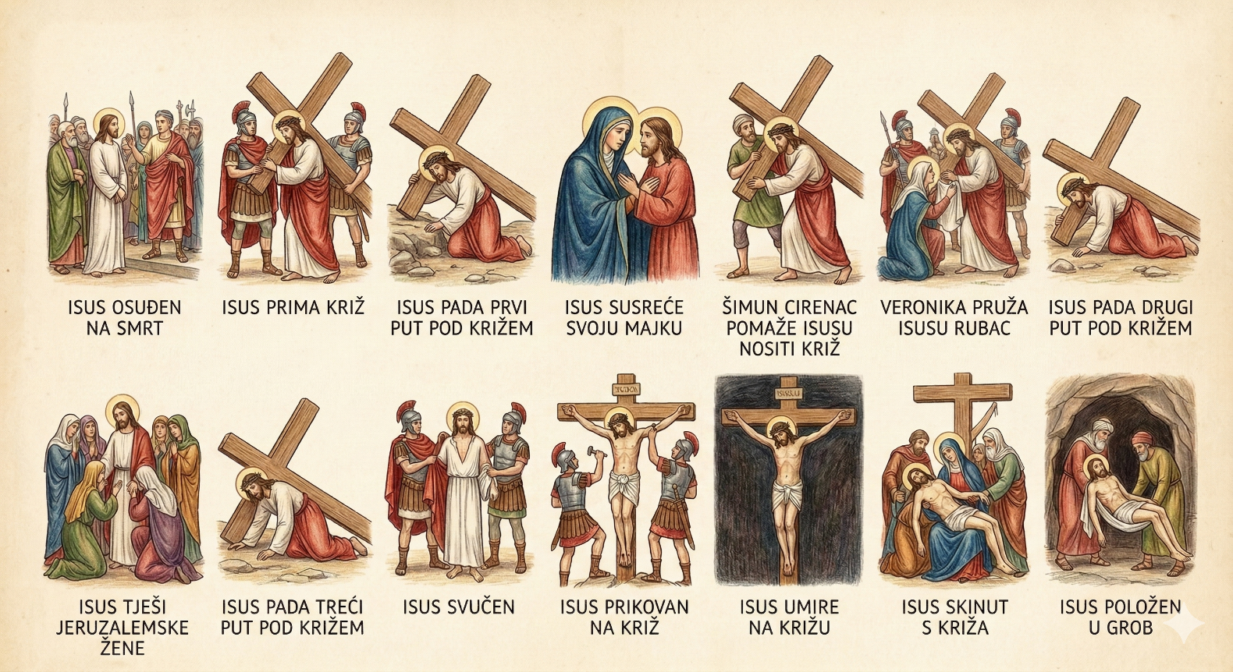

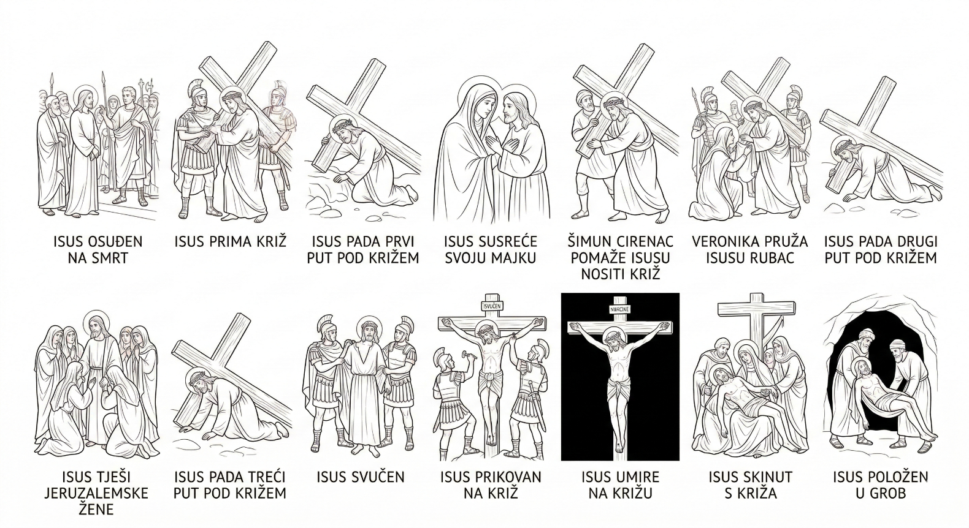

Ili:

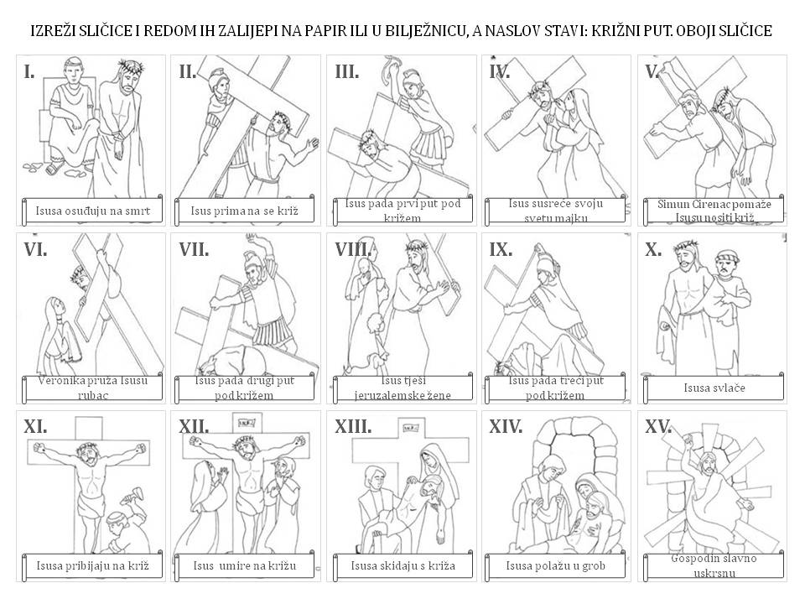
Aktivnost 12: „Pronadimo križeve!“:
Učenici će u učionici tražiti sve predmete ili slike na kojima se nalazi križ.

Aktivnost 13: „Svjetlo uz križ“:
Učenici će nacrtati križ te oko njega malene zvjezdice kao simbol nade.
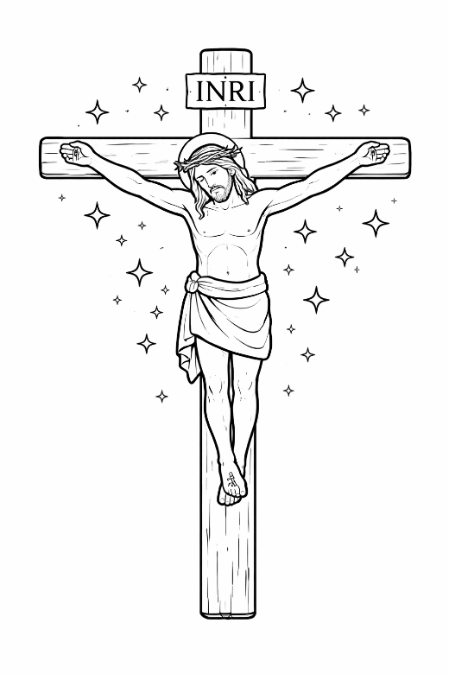

Aktivnost 14: „Križ iz srca“:
Učenici će nacrtati križ i unutar njega napisati ili nacrtati jednu osobu koju vole. Vjeroučitelj objasni: „Isus je na križu mislio na sve nas – i na tebe!" Na kraju učenici mogu ukrasiti svoj križ bojicama.

Aktivnost 15: „Živim ili ne živim?“:
Vjeroučitelj glasno izgovara tvrdnje, a učenici palcem gore pokazuju „točno" i palcem dolje pokazuju „netočno":

- „Juda je bio Isusov neprijatelj od početka." (netočno)
- „Isus je umro na križu." (točno)
- „Križ je znak ljubavi i nade." (točno)
- „Isusa su pokopali u kući." (netočno)

Aktivnost 16: „Šaptana lančana poruka“:
Rad u skupinama. Učenici će sjediti u redu. Vjeroučitelj prvom učeniku u redu šapne kratku rečenicu, npr.: „Isus je umro na križu jer nas voli." Svaki učenik šapne poruku sljedećem. Zadnji učenik naglas izgovori što je čuo. Skupini koja točno prenese poruku – pljesak!

Aktivnost 17: „Živi kip“:
Rad u skupinama. Svaka skupina dobije zadatak da tijelima prikaže jedan prizor križne postaje. Ostali učenici pogađaju koji je to prizor. Aktivnost razvija suradnju, maštu i razumijevanje priče.

Aktivnost 18: „Mirisni križ“:
Učenici će dobiti papirnati križ. Zadatak im je namirisati ga tako da po njemu utrljaju listiće mente, majčine dušice (ili staviti kap eteričnog ulja) kako bi se sjetili da je Isusova ljubav "mirisna" i dobra.

Aktivnost 19: „Pismo Isusu“:
Učenici će (uz pomoć vjeroučitelja) napisati kratko pismo Isusu, zahvaljujući mu za raspeće, i nacrtati sebe kako ga grle.

Aktivnost 20: „Križ od prirode“:
Rad u paru. Učenici će izaći van (ako je moguće) i sastaviti križ od grančica ili listova, razgovarajući o tome kako Isus voli cijeli svijet.

Aktivnost 21: „Izraz Isusovog lica“:
Učenici će crtati Isusovo lice na Veronikinom rubcu – prikazati izraz patnje i ljubavi.

Aktivnost 22: „Poučna priča“:
Vjeroučitelj će pročitati poučnu priču.
Djedov križić
Mali Petar često je kod djeda na zidu vidio stari drveni križić. Jednom ga je upitao: "Djede, zašto ti je taj križ toliko važan?" Djed se zagledao u križ i rekao: "Sine, ovaj križić dobio sam od svoje majke kad sam bio malen kao ti. Nosio sam ga kroz cijeli život. Kada mi je bilo teško, pogledao bih ga i sjetio se da Isus razumije moju tugu. Kada sam bio sretan, sjetio sam se da je On uz mene. Ovaj križić me svaki dan podsjeća na jednu važnu istinu – da postoji netko tko me voli više od svega na svijetu i da ta ljubav nikada ne prestaje, čak ni kada umremo."

Pouka: Križ nije znak tuge, već znak da nas Isus voli beskrajnom ljubavlju i uvijek je uz nas.

Aktivnost 23: „Zapišimo!“: ----> BILJEŽNICA
Učenici će prepisati rečenice i nacrtati mali križ.
Naslov:

ISUS RASPET NA KRIŽU

ISUS ME VOLI.
KRIŽ JE ZNAK LJUBAVI.

Aktivnost 24: „Radna bilježnica”:
Učenici će uz pomoć vjeroučitelja rješavati RB, str. 56.

Aktivnost 25: „Digitalni udžbenik“ Potrebna je prijava vjeroučitelja s pristupnim podatcima.
Učenici će na pametnoj ploči, ili tabletima pokušati riješiti digitalni zadatak „ISUS RASPET NA KRIŽU ” – uparivanje tekstova sa sličicama.

Aktivnost 26: Mikropauza:
Vjeroučitelj je koristi po želji u bilo kojem trenutku sata kada opadne koncentracija učenika. To može biti bilo što: vic, zagonetka, pitalica, šetnja po razredu, pjesmica i sl. nevezano uz vjeronaučno gradivo. Pripaziti na pristojnost sadržaja! Ako vic sadrži neka imena učenika iz razreda npr. Ivica i Marica, promijeniti ih.

Vjeroučitelj kaže: "Sada ćemo se protegnuti poput zvijezda! Svi ustanite, raširite ruke i noge široko, kao da ste velika zvijezda na nebu. Zatim se polako savijte i dotaknite prste na nogama, poput padaće zvijezde. Ponovite tri puta i recite: 'Svemir je velik, a ja sam sretan!' Ovo će ih razbuditi i nasmijati."

ZAVRŠNI DIO

Aktualizacija sa sintezom:
Razgovor:
- Učenici će sjesti u krug. Vjeroučitelj u sredinu stavi križ. Svatko tko želi može reći: "Križ me podsjeća da me Isus voli." ili "Kada vidim križ, znam da Isus nije zaboravio na mene."

Zaključak:
- Isus je iz ljubavi prema nama umro na križu.
- Križ je znak naše vjere, nade i ljubavi.
- Na Veliki petak se toga posebno sjećamo.

Domaća zadaća:
Učenici će riješiti, ili dovršiti rješavanje RB, str. 56.

Ili:

Učenici će danas kod kuće napraviti nešto lijepo za nekoga iz svoje obitelji, baš kao što je Isus iz ljubavi napravio sve za nas. Mogu mami pomoći pospremiti stol, tati donijeti papuče, ili bratu/sestri posuditi omiljenu bojicu. Na idućem satu ispričat će što su napravili.

Samovrednovanje:
Učenici će se potpisati bojicom ispod napisanog u bilježnici. Što je boja svjetlija, bolje su usvojili gradivo, a što je tamnija, lošije (žuta – izvrsno usvojeno, crna – nije usvojeno).

Molitveni završetak:
Učenici će poslušati pjesmu „Anđele, čuvaru mili…“; 3:36; Autor: Marinko Grubešić; Izvor: YouTube

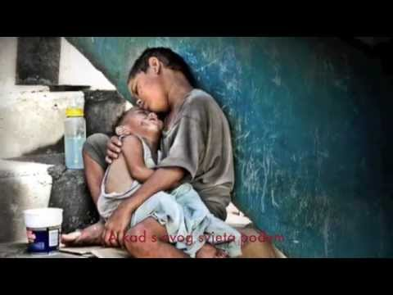

ili:

ZNAK KRIŽA

TIHA MOLITVA
UČENICI ĆE NA TRENUTAK ZATVORITI OČI I U TIŠINI ZAHVALITI ISUSU NA NJEGOVOJ LJUBAVI.

ZNAK KRIŽA.

